广东省深圳市南山实验教育集团南海中学2025-2026学年上学期八年级数学期中测试卷
学校:___________姓名：___________班级：___________考号：___________

一、单选题
1．若一个正方形的面积是18，则它的边长为（ ）
A． B． C．6 D．9
2．下列各组数中，能构成直角三角形的是（ ）
A．5， 12， 13 B．7， 14， 16 C．6， 8， 12 D．9， 15， 18
3．估计的值应在（ ）
A．5和6之间 B．6和7之间 C．7和8之间 D．8和9之间
4．小明在教室的座位是第3列第5行，若用有序数对表示为，那么小华坐在第5列第2行应表示为（ ）
A． B． C． D．
5．若函数是一次函数，则m的值为（ ）
A．2 B． C． D．0
6．下列说法正确的是（ ）
A．点在x轴上
B．点在第二象限
C．若，则点在第一或第三象限
D．点到x轴的距离是2
7．一根长度为的吸管放入底面直径为，高为的圆柱形水杯中，露在外面的最短长度为（ ）
A． B． C． D．
8．已知直线与x轴交于点与y轴交于点点C在x轴上，且是等腰三角形，则C的坐标不可能是( )
A． B． C． D．

二、填空题
9．若，则 ______．
10．点P在第三象限，且到x轴距离为4，到y轴距离为3，则P的坐标是______．
11．若一个直角三角形的两条直角边长分别为6和8，则斜边上的高为______．
12．若函数经过点，则 ______，且该函数是______函数．
13．将直线向上平移 3 个单位后，所得直线的表达式为 ______．

三、解答题
14．计算：
(1)
(2)
(3)
(4)
15．已知点．
(1)求的长度；
(2)判断是否为直角三角形；
(3)若点D在y轴上，且，求D的坐标．
16．某超市开展促销活动：购买不超过斤水果，每斤8元；超过斤的部分，每斤打八折．设购买x斤（）水果需付款y元．
(1)写出y关于x的函数关系式；
(2)小李付款元，求他购买了多少斤水果？
17．如图，一架梯子 长 ，斜靠在一竖直的墙上，此时梯子顶端 A到地面的距离为．
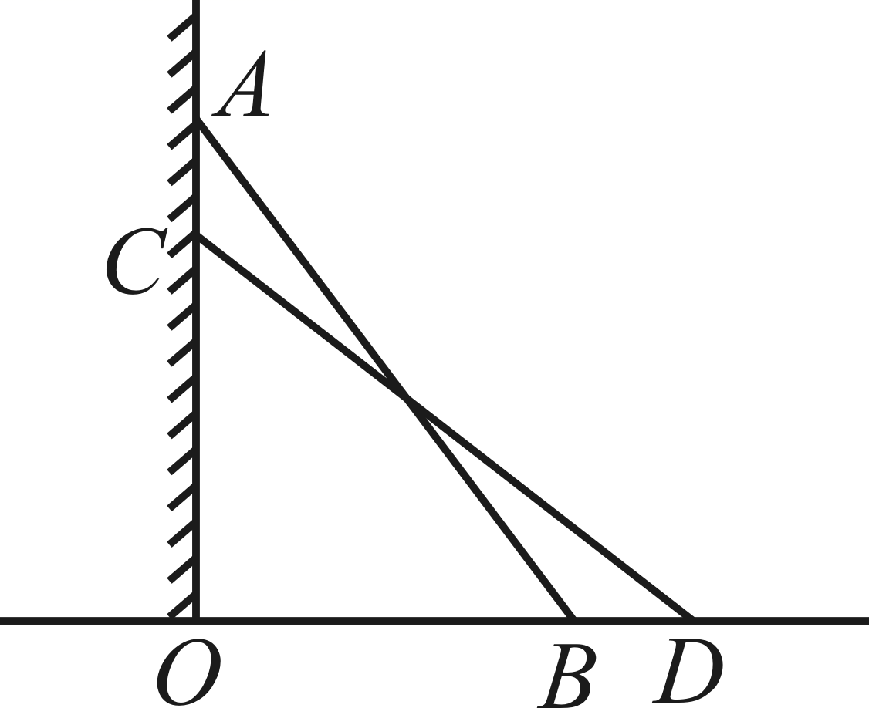
(1)求梯子底端B到墙角O的距离；
(2)如果梯子的顶端 A沿墙下滑，那么梯子底端 B 将向外移动多少米？
18．已知函数．
(1)写出当和时y的表达式；
(2)在平面直角坐标系中画出该函数的图象；
(3)写出该函数的最小值及对应的x值．
19．已知的整数部分为a，小数部分为b．
(1)求a和b的值；
(2)计算的值；
(3)若，求m的整数部分和小数部分．
20．在边长为1的正方形网格中，的顶点都在格点上，且．
(1)直接写出的面积为______；
(2)若一个三角形的三边长分别为（），请在网格中画出该三角形，并求其面积；
(3)求代数式（）的最小值．

《广东省深圳市南山实验教育集团南海中学2025-2026学年上学期八年级数学期中测试卷》参考答案
题号 | 1 | 2 | 3 | 4 | 5 | 6 | 7 | 8
答案 | A | A | B | A | B | C | D | A

1．A
【分析】本题考查的是利用平方根的含义解方程，化为最简二次根式，根据正方形面积公式，面积等于边长的平方，因此边长等于面积的算术平方根，计算并化简即可．
【详解】解：设边长为a，
∴，而，
∴，
故选：A．
2．A
【分析】本题考查勾股定理的逆定理，只需计算两小边的平方和是否等于最大边的平方即可判断．根据勾股定理的逆定理，若三角形三边满足两小边的平方和等于最大边的平方，则该三角形为直角三角形．依次验证各选项即可．
【详解】解：A：∵，，
∴，能构成直角三角形．
B：∵，，
∴，不能构成直角三角形．
C：∵，，
∴，不能构成直角三角形．
D：∵，，
∴，不能构成直角三角形．
∴能构成直角三角形的只有A．
故选：A．
3．B
【分析】根据37的取值范围即可求出的取值范围,从而得出结论．
【详解】∵＜＜，
∴6＜＜7，
∴的值应在6和7之间．
故选：B．
【点睛】此题考查的是求算术平方根的取值范围,掌握利用被开方数的取值范围,计算算术平方根的取值范围是解决此题的关键．
4．A
【分析】本题考查的是有序数对的含义，根据有序数对的定义，第一个数表示列，第二个数表示行，小华的位置是第5列第2行，因此对应有序数对．
【详解】解：∵小明的位置表示第3列第5行，
∴有序数对的第一个数为列，第二个数为行，
∵小华在第5列第2行，
∴应表示为．
故选：A
5．B
【分析】本题考查的是一次函数的定义，根据一次函数的定义，自变量x的指数必须为1，且系数不能为零，可得且，进一步求解即可．
【详解】解：∵函数是一次函数，
∴且．
由得，
∴，
由可得：，
∴．
故选：B
6．C
【分析】本题考查平面直角坐标系中点的坐标特征，点到坐标轴的距离，掌握相关知识是解决问题的关键．选项A和B涉及点的位置判断，选项C涉及时点的象限，选项D涉及点到x轴的距离计算．
【详解】解：∵点的y坐标不为0，∴点P不在x轴上，A错误；
∵点的纵坐标为0，∴点Q在x轴上，不在任何象限，B错误；
∵，∴a和b同号，点在第一或第三象限，C正确；
∵点到x轴的距离为，∴D错误．
故选：C．
7．D
【分析】本题考查了勾股定理．为了使露在外面的长度最短，需使吸管在杯内的部分尽可能长．根据勾股定理求得杯子内吸管的最大长度，进而求得露在外面的最短长度．
【详解】∵圆柱形水杯底面直径，高，
∴杯子内吸管的最大长度为
∴露在外面的最短长度为
故选：D．
8．A
【分析】本题考查了一次函数图象上点的坐标特征、等腰三角形的性质以及勾股定理，分类讨论是解题的关键．由直线解析式求得、的坐标，由点，的坐标可求出的长，分、、三种情况讨论求得即可．
【详解】解：直线与轴、轴交于点、，
令，则，解得：，
令，则，
点的坐标为，点的坐标为，
，
分三种情况考虑，
当时，
∵
∴，
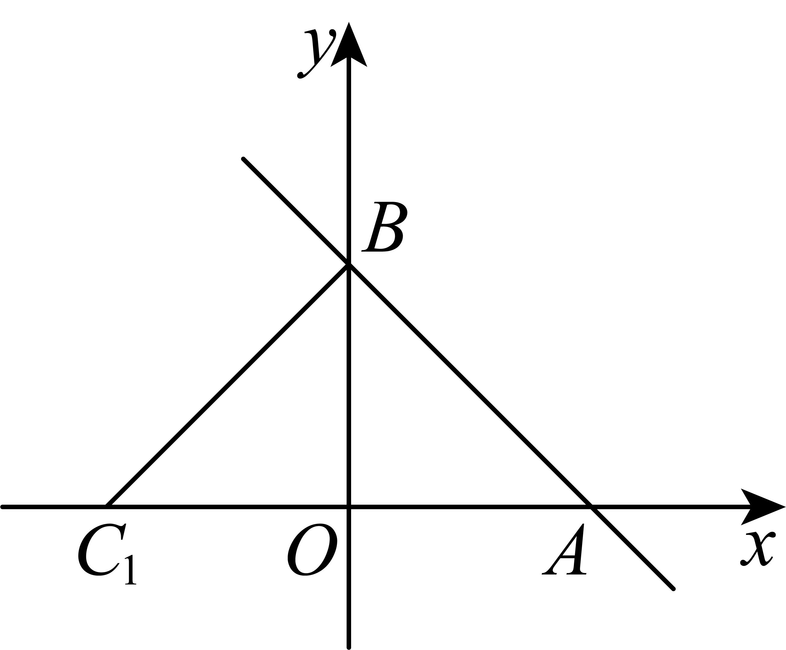点的坐标为；
当时，
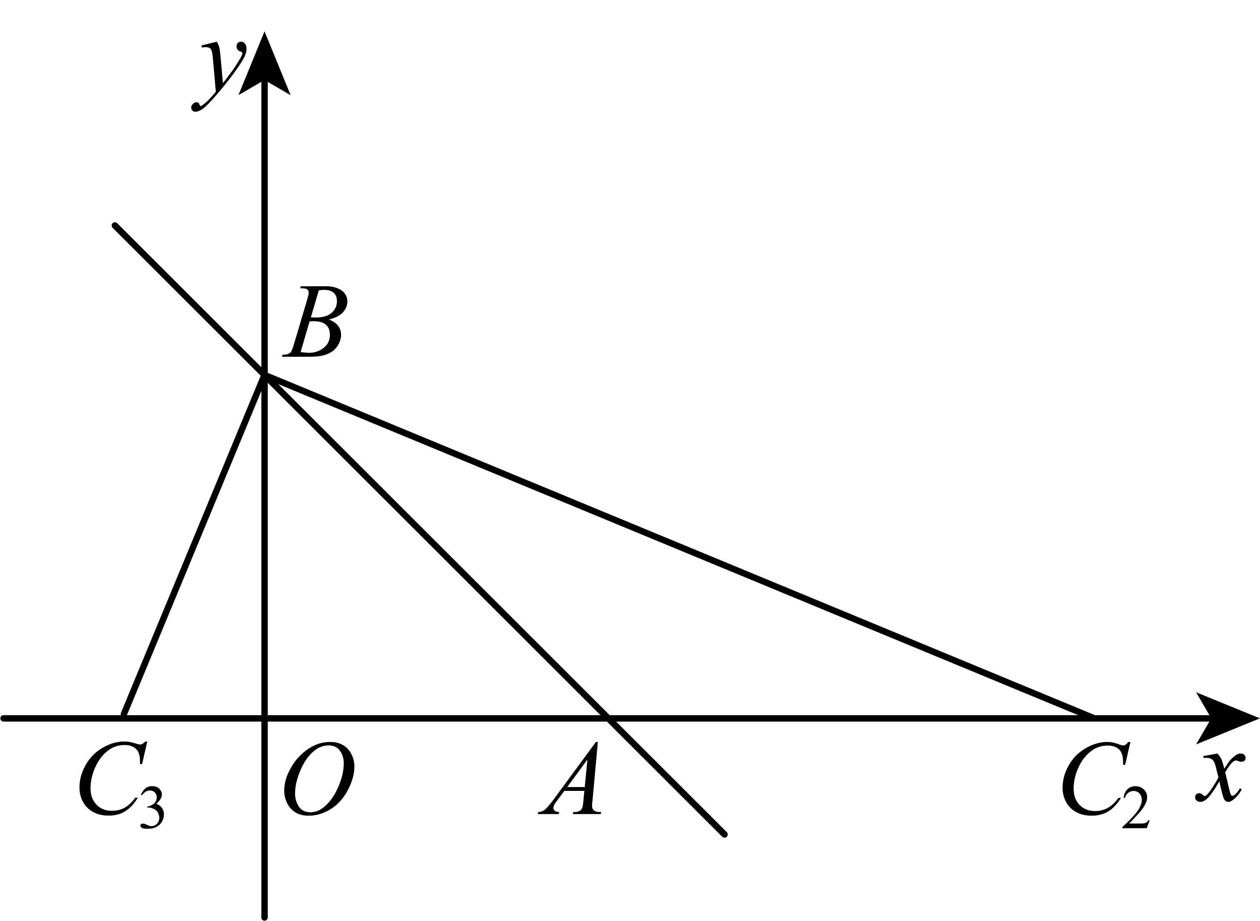，，
或，
点的坐标为或点的坐标为；
当时，设点为，
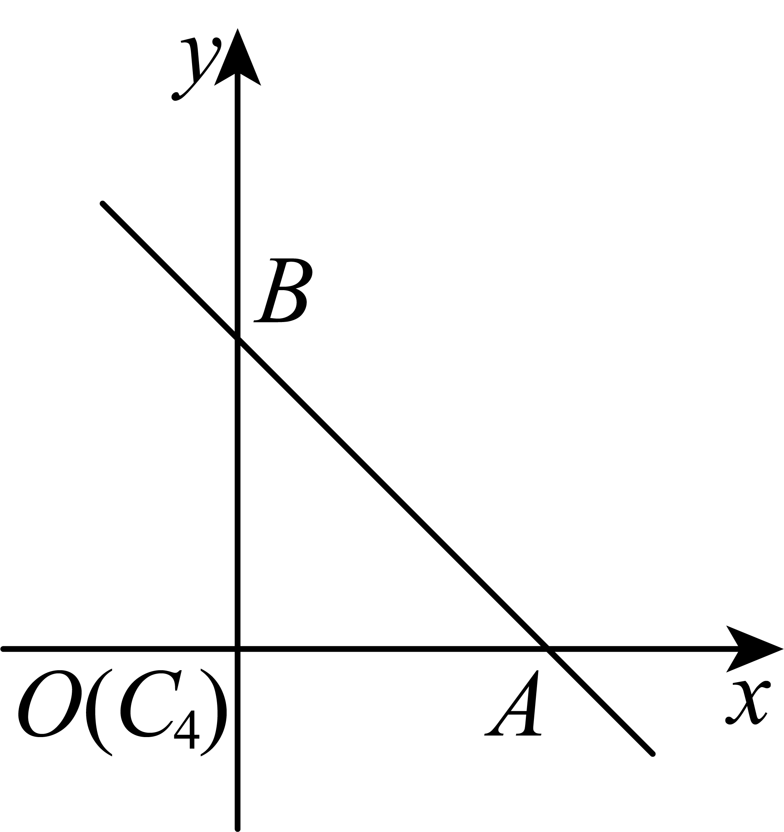
故B、C、D选项的答案皆可使是等腰三角形，只有A选项的答案不能使是等腰三角形．
故选：A．
9．
【分析】本题考查的是非负数的性质，根据非负数的性质，算术平方根和绝对值都非负，它们的和为零时，每个表达式必须为零，进一步求解即可．
【详解】解：∵，且，，
∴且，
∴，，
∴，，
∴．
故答案为：．
10．
【分析】本题考查的是点到坐标轴的距离的含义，象限内点的坐标特点，点到x轴的距离等于纵坐标的绝对值，点到y轴的距离等于横坐标的绝对值，再根据第三象限点的坐标特征确定符号．
【详解】解：∵点P到x轴的距离为4，
∴，
∴，
∵点P到y轴的距离为3，
∴，
∴，
又∵点P在第三象限，
∴，．
∴，．
∴点P的坐标为．
故答案为
11．
【分析】本题考查的是勾股定理的应用，等面积法的应用，根据勾股定理求出斜边长，再利用面积法求斜边上的高．
【详解】解：设斜边长为，斜边上的高为，
由勾股定理得：，
∴．
∵直角三角形面积：，
同时：．
∴，
解得 ．
故答案为：
12． 正比例
【分析】本题考查的是正比例函数的定义，求解函数解析式，将点代入函数解析式，建立方程求解；再根据函数形式判断函数类型即可．
【详解】解：∵ 函数经过点，
∴，
解得：；
函数是正比例函数．
故答案为 ；正比例．
13．
【分析】本题考查的是一次函数图象的平移，根据一次函数图象平移的规律，上加下减，进一步可得答案．
【详解】解：将直线向上平移 3 个单位后，所得直线的表达式为．
故答案为：．
14．(1)
(2)
(3)
(4)
【分析】本题考查了二次根式的混合运算，实数的混合运算，整数指数幂等知识，掌握相关概念及运算法则是解题的关键；
（1）计算二次根式的乘法、化简二次根式即可；
（2）利用完全平方公式展开，再合并同类二次根式即可求解；
（3）化简第一个二次根式，再合并同类二次根式即可；
（4）分别计算实数的绝对值、零指数与负整数指数幂，再相加即可．
【详解】（1）解：
；
（2）解：
；
（3）解：
；
（4）解：
．
15．(1)
(2)不是直角三角形
(3)或
【分析】本题考查了勾股定理及其逆定理，割补法求图形面积，注意数形结合．
（1）由两点间的距离公式即可求解；
（2）由勾股定理求出，再利用勾股定理的逆定理判断即可；
（3）分两种情况：点D在正半轴与负半轴，利用割补法求解．
【详解】（1）解：；
（2）解：，，
而，
∴，
即不是直角三角形；
（3）解：如图，分别过B、A作y轴的垂线，垂足分别为E、F，
由A、B的坐标知，，，
，
当D在y轴正半轴上时，设，
则，
∵，
∴，
解得：，
即；
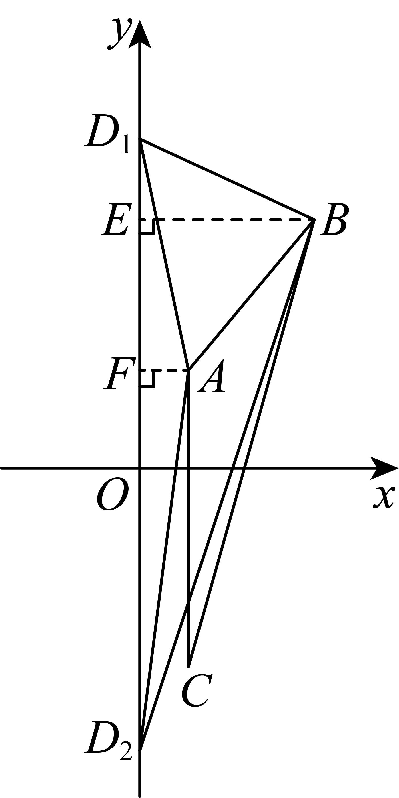
当点D在y轴负半轴上时，设，
则，
∵，
∴，
解得：，
即；
综上，点D的坐标为或．
16．(1)
(2)斤
【分析】本题考查一次函数的实际应用，掌握相关知识是解决问题的关键．
（1）购买斤数时，前斤按每斤8元收费，超过部分每斤打八折，即每斤元，据此解答即可；
（2）已知函数值代入解析式求自变量的值即可．
【详解】（1）解：
；
（2）解：当时，代入函数关系式：
答：小李购买了斤水果．
17．(1)
(2)
【分析】本题主要考查的是勾股定理的应用．
（1）在中，直接利用勾股定理求解即可．
（2）在中，直接利用勾股定理可得，进一步求解即可．
【详解】（1）解：∵，，，
∴ ，
∴梯子底端B到墙角O的距离为：．
（2）解：∵，，，
∴，
∴．
∴梯子底端 B 将向外移动．
18．(1)当时，；当时，
(2)画图见解析
(3)最小值为1，对应的x值为0
【分析】本题考查了画一次函数图象，一次函数的图象和性质等知识点，注意数形结合思想的运用．
（1）分与，再化简绝对值即可得到答案．
（2）过图象上两个点的坐标画出两条射线即可．
（3）结合函数图象可得答案．
【详解】（1）解：当时，，
当时，．
（2）解：列表如下：
描点画图如下：
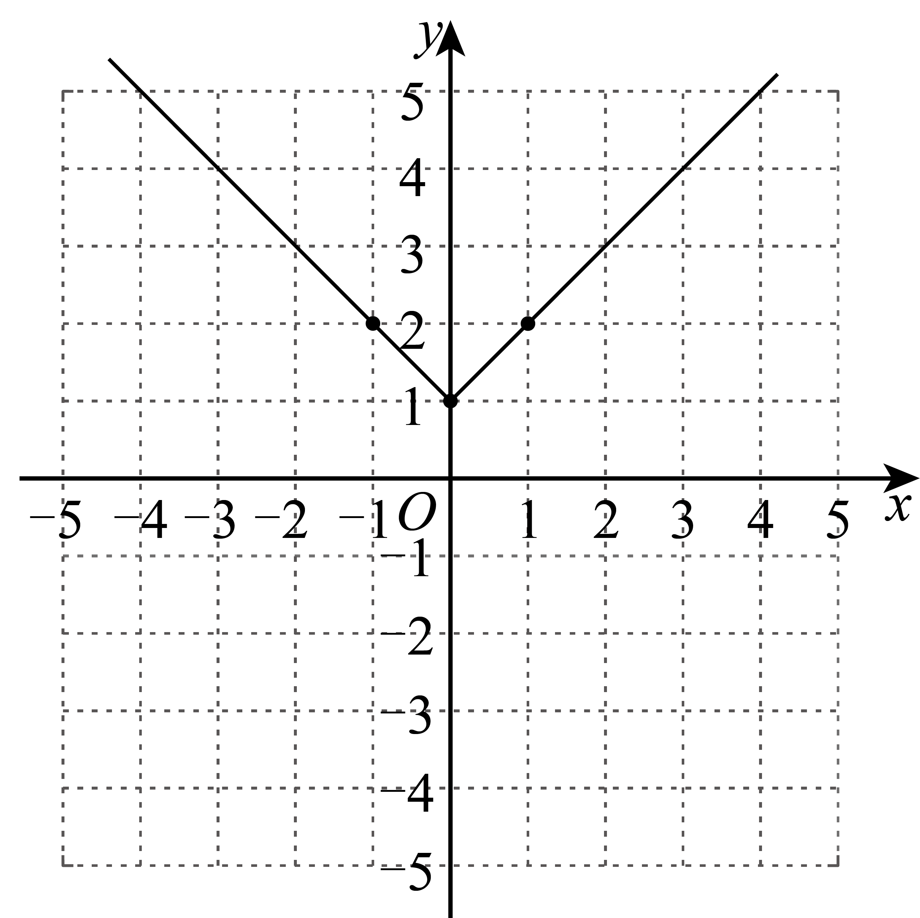
（3）解：由图象可得：
当时，函数的最小值为．
19．(1)，
(2)
(3)整数部分为4，小数部分为
【分析】本题主要考查了无理数的估算，代数式求值，实数的混合运算．
（1）根据，可知，即可求出答案；
（2）将（1）中数值代入，再计算即可．
（3）根据，可得，再进一步求解即可．
【详解】（1）解：∵，
∴，
∴，．
（2）解：∵，，
∴
．
（3）解：∵，，
∴，
∴m的整数部分为，
∴m的小数部分为．
20．(1)
(2)
(3)
【分析】本题考查勾股定理与网格问题，坐标与轴对称．
（1）分割法求出三角形的面积即可；
（2）易得此三角形的三边分别是直角边长为，的直角三角形的斜边；直角边长为的直角三角形的斜边；直角边长为的直角三角形的斜边．同样把它整理为一个长方形的面积减去三个直角三角形的面积．
（3）将代数式转化为平面直角坐标系中轴上一点的距离与到点的距离和的最小值，利用成轴对称的性质，进行求解即可．
【详解】（1）解：如图所示
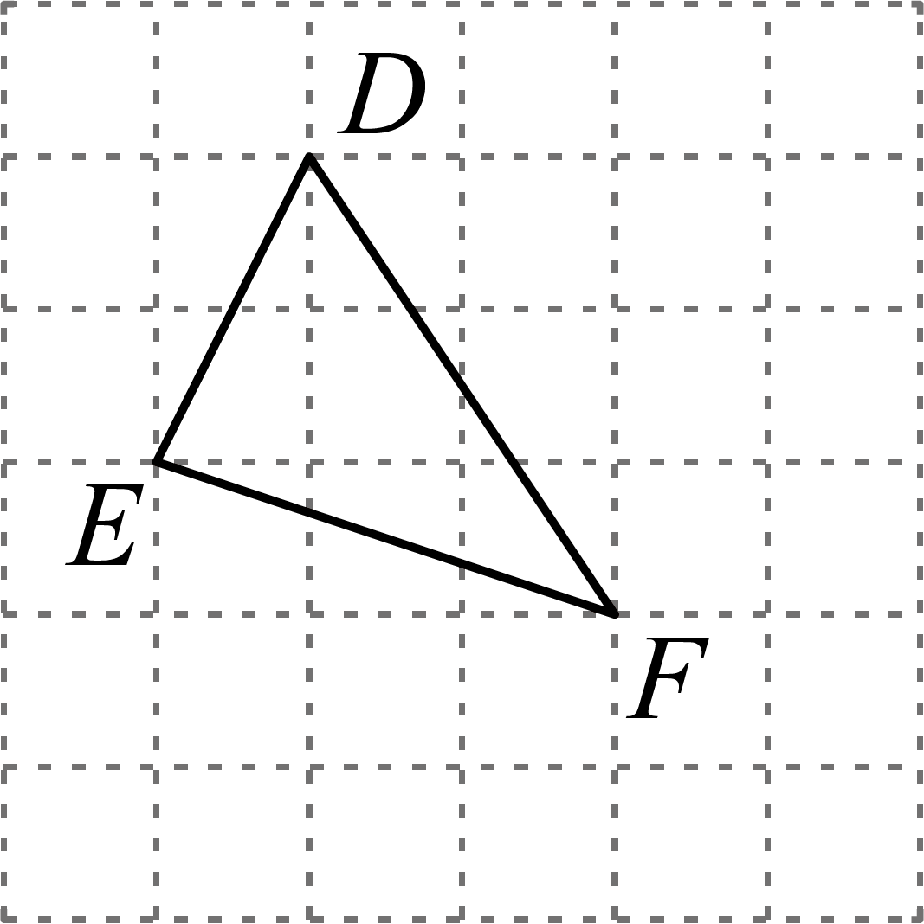
由图可知：的面积是；
故答案为：；
（2）解：如图所示，即为所求
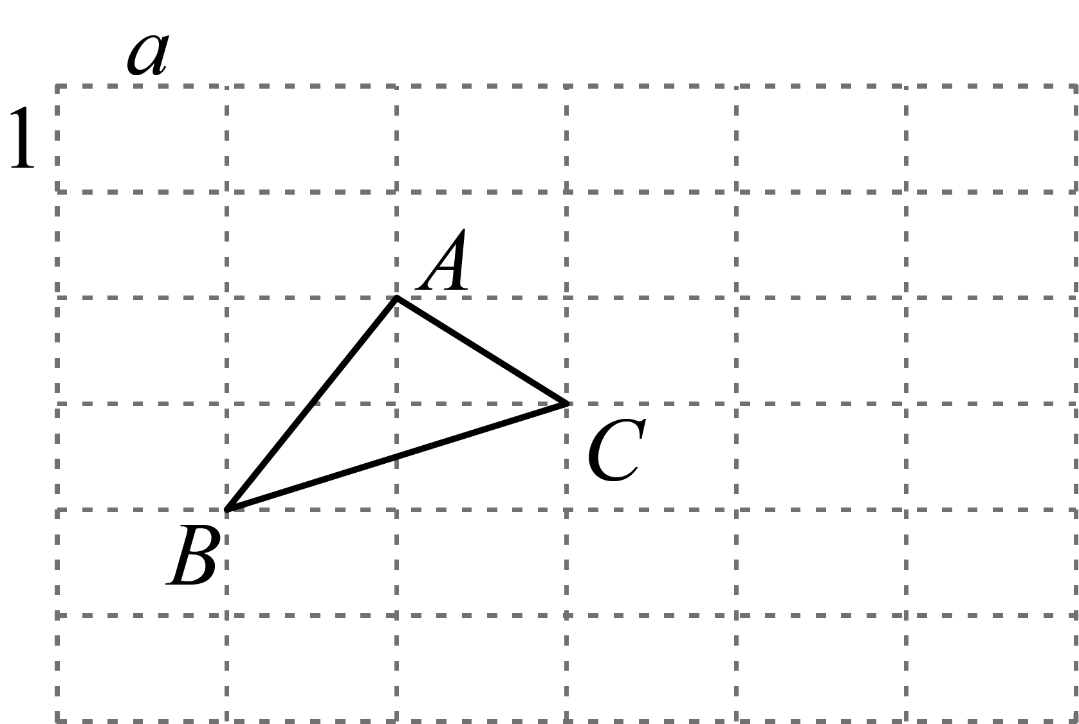，，
的面积是
（3），可以看成平面直角坐标系中轴上一点到点的距离与到点的距离和的最小值，如图：
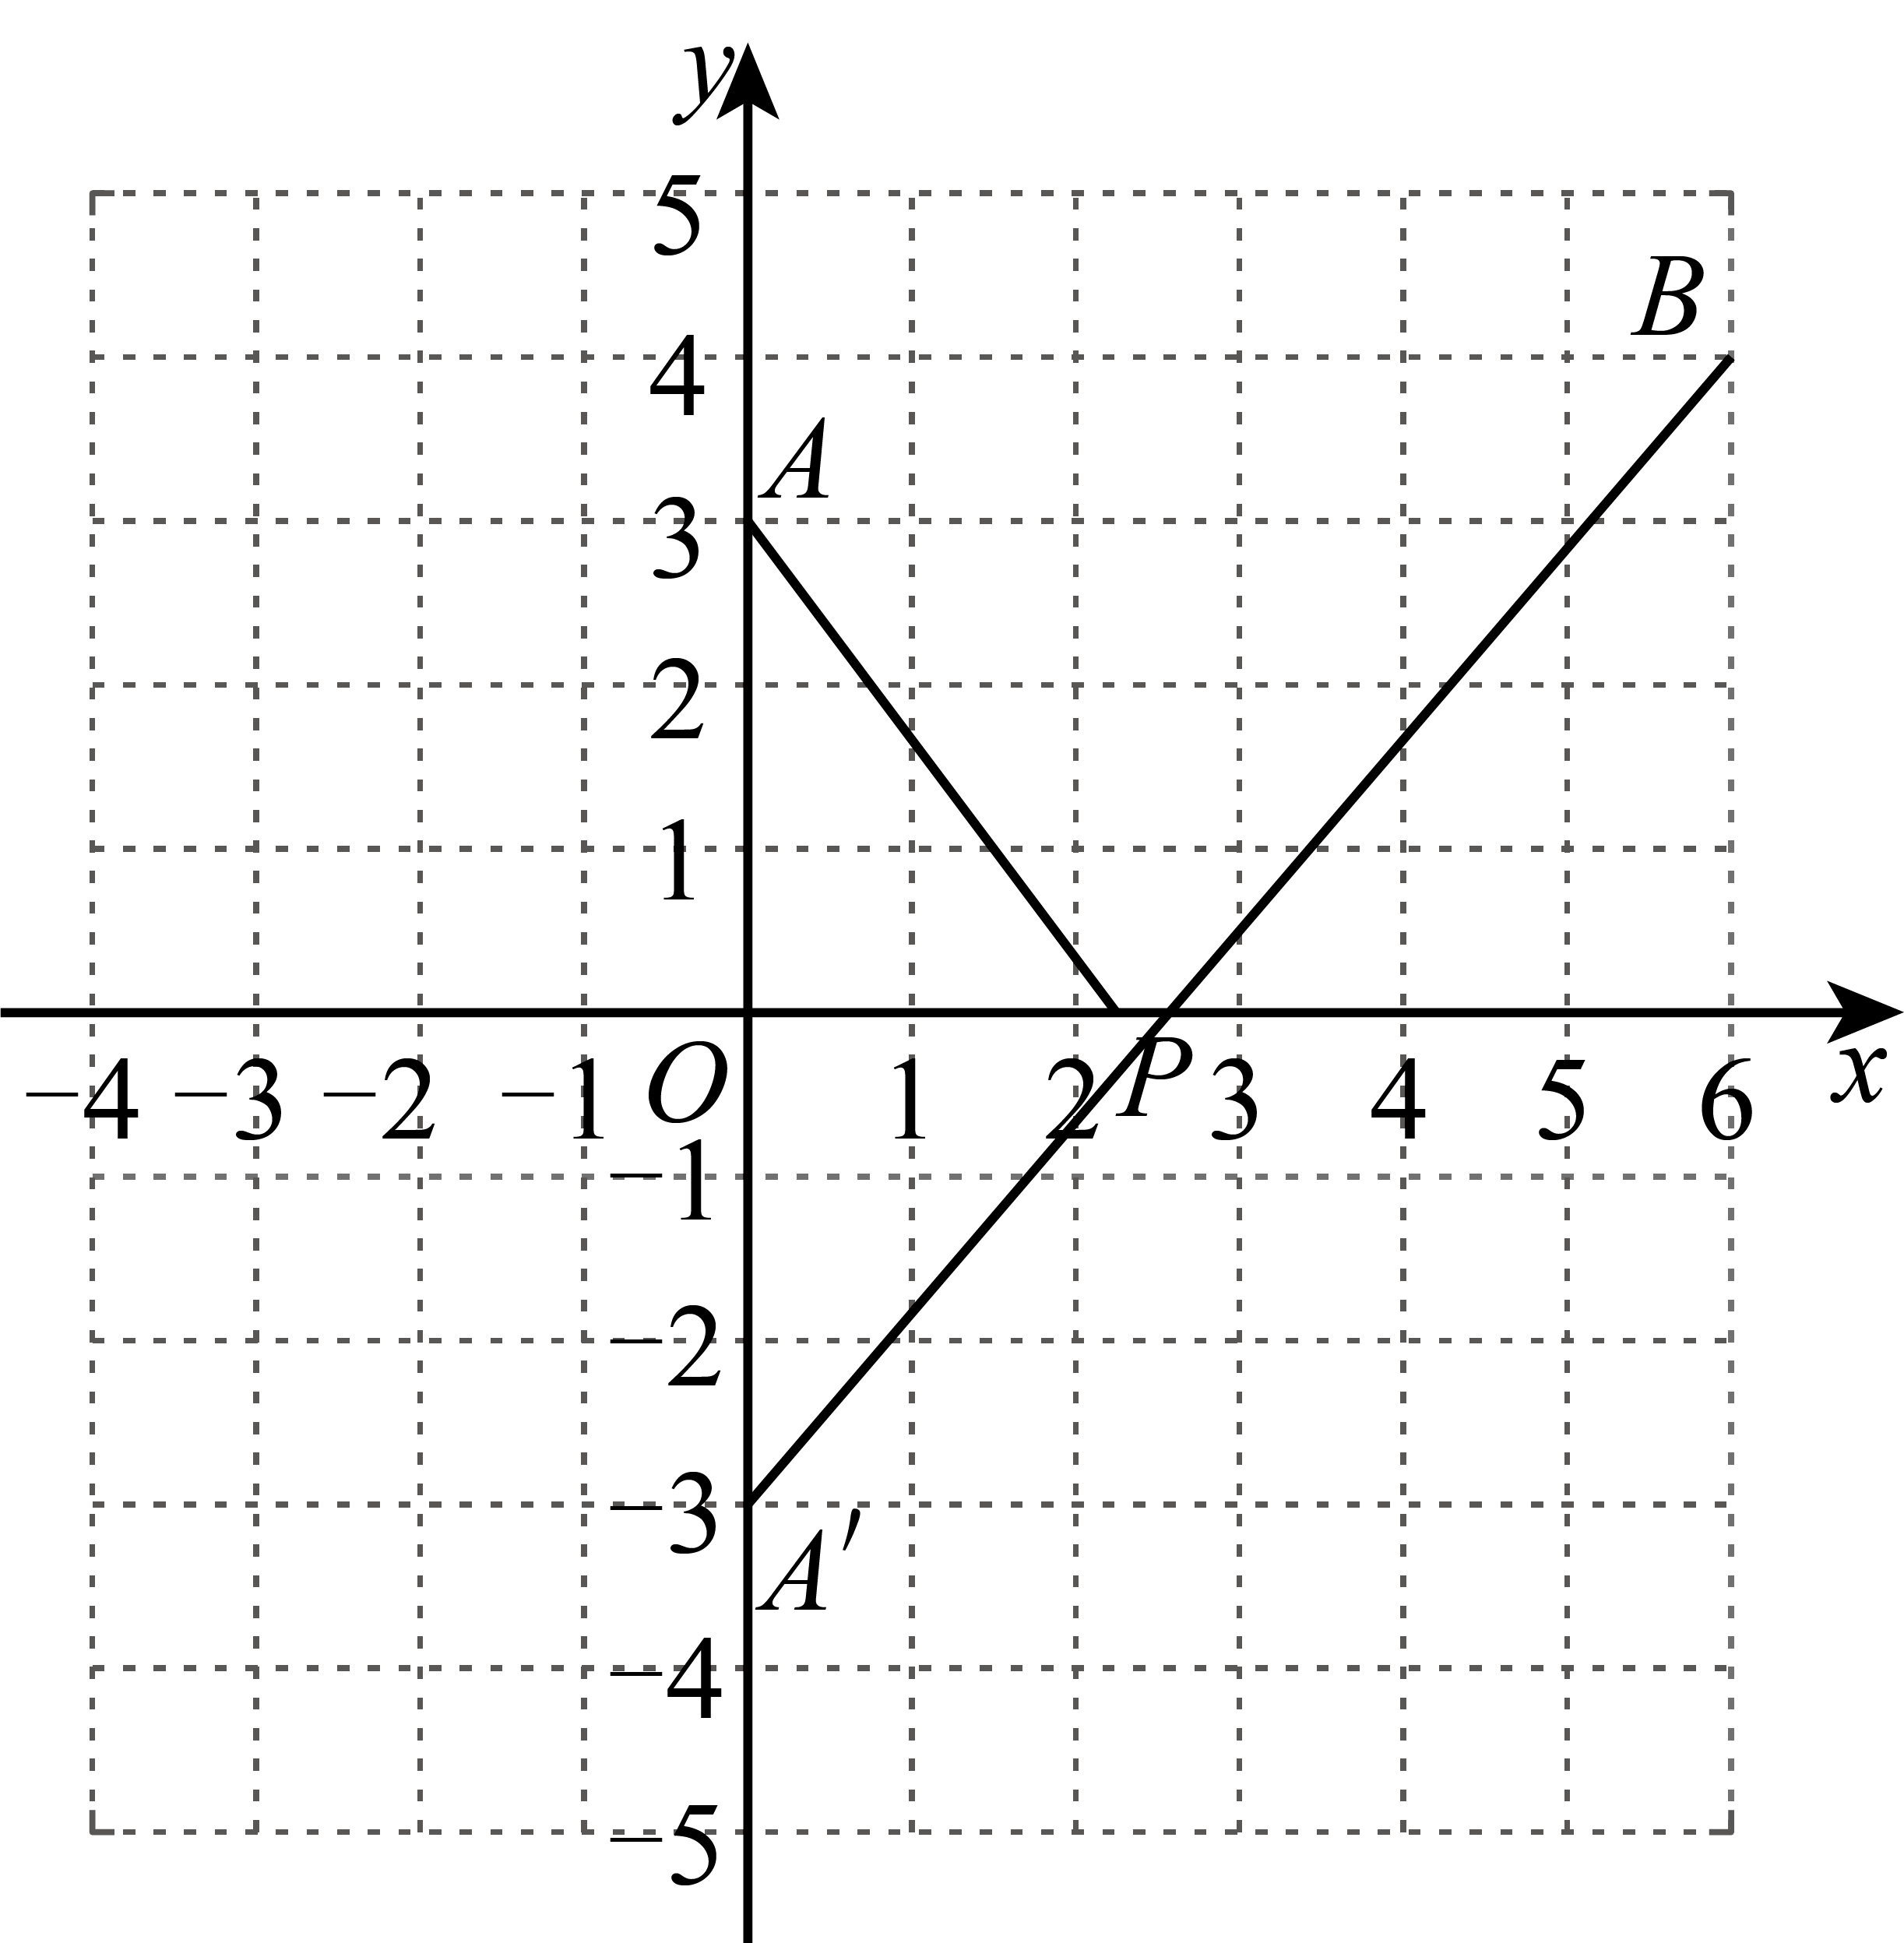
设，，，则：，
过点作轴的对称点，则：，，当且仅当，，三点共线时，的值最小，即为的长，
∵，，
∴．
∴的最小值为．

